Седова Татьяна Владимировна, учитель Государственного бюджетного общеобразовательного учреждения Луганской Народной Республики «Лисичанская средняя школа №4»
Для чего нам нужен школьный театр? Будучи педагогом, ребенком или даже родителем, каждый имеет свой ответ на этот вопрос. Для кого-то это способ занять ребенка после занятий в школе, чтобы не слонялся без дела. Другие занимаются, чтобы научиться правильно говорить, преодолеть страх публичных выступлений. Некоторые дети мечтают с раннего детства выступать на сцене и в будущем стать знаменитыми артистами. А кто-то приходит в студию из самого простого любопытства, за компанию со своим товарищем… Но как бы там ни было, каждый из ребят, занимаясь в школьном театре, сможет развить в себе познавательные, творческие, исследовательские и поисковые способности.
В своей работе, как руководителя школьного театра, важно применять различные и разнообразные методы и приемы работы, которые заинтересуют ребят и помогут детям раскрыть в себе творческие способности.
Как вести себя с ребятами, чтобы им было интересно? Что поможет, строгость или доброта? Как сделать, чтобы тебя с интересом слушали? Вопросов было очень много. И ты думаешь, тревожишься, сомневаешься. Как бы не провалиться.
Не робей – не провалишься! В руках три секрета на первый случай. Секрет первый: если растерялся – пошути. Секрет второй: если испугался – не подавай виду. Секрет третий: не боги горшки обжигают.
На первом занятии мы с ребятами приветствуем друг друга. Мальчишки и девчонки, придя на первое занятие, прежде всего ищут и высматривают знакомых и друзей. Трудновато оказаться незнакомцем среди других незнакомцев. Давайте поможем ребятам познакомиться каждому со всеми, постараемся, чтобы каждый мог себя всем показать и на других взглянуть, позаботимся, чтобы каждый друг к другу отнесся дружелюбно.
Для знакомства мальчишек и девчонок между собой использую в своей работе следующую игру-приветствие. Все ребята рассчитываются на 1-й и 2-й, образуют внутренний и внешний круг. Каждый участник внутреннего круга стоит в паре с участником внешнего круга – положение «карусель». Внутренний крут неподвижен. По моей команде пары приветствуют друг друга: «Как деловые люди рукопожатием!», затем представители внешнего круга переходят к соседу слева и т.д. и таким образом каждый друг друга поприветствовал.
Чтобы ребят заинтересовать, во все последующие занятия все будут здороваться друг с другом, но не совсем привычными способами. И на каждом занятии дети приветствуют друг друга различными приёмами. Например: «Правыми коленями!» Все касаются коленом колена и здороваются и т.д.
Можно здороваться:
- правыми локтями,
- левыми коленками,
- спинами,
- реверансом как короли и королевы,
- как большие африканские слоны, громко топоча ногами,
- без помощи слов и рук, а только взглядом (например, подмигиванием),
- по старому русскому обычаю – трехкратным поцелуем (с сопровождением фразы: «Ба! Какие люди»).
На своих занятиях «Школьного театра», мы совместно с ребятами создаем свои правила и «театральные» традиции. Создавая сообща свои традиции, ребята должны осознавать, что эти правила они создали сами, и их важно соблюдать всем обучающимся без исключения. Все правила строятся на трех принципах.
Самостоятельность. Ребят не водят за ручку, им помогают.
Сплоченность. Это когда у всех общие интересы, когда друг без друга скучно.
Инициатива. Ребята не ждут, когда взрослые будут их заставлять, а сами делают, потому что хотят делать.
Главное, чтобы с первого дня все ребята, занимаясь в театральной студии, почувствовали атмосферу доброты и внимания. Ты новый житель театра. Мы все здесь к тебе хорошо относимся. И нам интересно знать, что ты можешь, к чему стремишься. Главное требование к ребятам – покажи себя, больше предлагай. Боишься? Пробуй и у тебя всё получится. Не уверен в своих силах – тебе помогут. Ведь рядом с тобой друзья. И с первого дня: «Давайте подумаем, как сделать лучше? А как интереснее? Чтобы все удивились. Чтобы все улыбнулись». И если делать вместе, сообща, то всё получится.
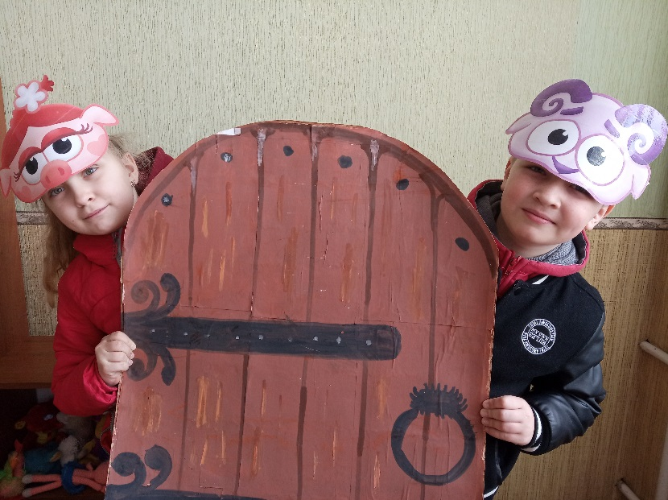
Все занятия строятся на основе игр. Во время игры можно узнать много нового и интересного: как проявляется характер ребят, как ведут они себя, побеждая или проигрывая, что знают, что умеют, к чему больше стремятся. Надо узнать, насколько широк круг интересов ребят.
С первых занятий можно предложить всем игру-анкету. Суть её проста и хитра. У каждого в руках листок, разграфленный на клеточки 15*5=75. Клеточки пронумерованы. Дети, отвечая на вопросы, ставят в каждую клетку «крестик» или «нолик».
- Сочиняешь рассказы или стихи? Какие книги любишь читать? Какие предметы для тебя интересны. Выступаешь на сцене? И так 75 вопросов.
15 столбцов по 5 клеточек в каждом. Каждый столбец – это область интересов: техника, искусство, литература, науки и т.д. Затем подсчитав «крестики» или «нолики» можно узнать интерес каждого ребенка, степень его увлеченности, можно составить характеристику всех ребят. Но чтобы анкета дала результат, ребята должны отвечать искренно и серьезно. Хорошо составленная и умело проведенная анкета дает в руки богатейший материал: кто из ребят проявляет активность, кому нравится читать наизусть, кто не боится публичности, кому нравится петь, выяснили круг интересов и многое другое.
Школьный театр даёт возможность каждому ребёнку почувствовать себя начинающим актёром, сценаристом, режиссёром, декоратором, костюмером, стилистом. Освобождение и выявление индивидуальности, развитие творческих способностей обучающегося — это и есть основная задача школьного театра, над которой ведётся работа. Вовлекая ребёнка в уникальный и оригинальный мир театра мы помогаем детям двигаться дальше, развивать свои творческие умения и разносторонние способности. Моя задача, как руководителя школьного театра, состоит в том, чтобы раскрыть и помочь развить способности каждого ребенка. Важно, чтобы каждый попробовал себя в разных видах театрального творчества. Школьный театр никогда не станет профессиональным театром, однако незаменим как способ познания мира. Через совместное творческое дело каждый ребенок имеет возможность раскрыть свою творческую индивидуальность, обрести друзей, уверенность в себе, открыть или развить свои возможности, узнать про себя много нового.

